**附件一：**

**2018级学生秋季赴韩手续办理及机票购买说明**

1. **学生签证（交换学生签证 (D-2-6)）所需材料：**

1. 护照

2. 照片1张(3.5cm×4.5cm)

3. 签证申请表

4. 身份证原件及复印件

5. 在学证明及成绩证明书

6. 就读学校校长发给的推荐信

7. 中韩大学之间签订的交流协议(MOU)

8. 证明能够承担在韩期间所需费用的经济能力证明材料

- 提交父母 经济能力证明材料的情况，需提交与父母的 亲属关系证明材料

9. 肺结核健康诊断书

- 指定医院开具并盖章

* 另根据韩国领事馆8月7日最新通知，还需追加以下材料：

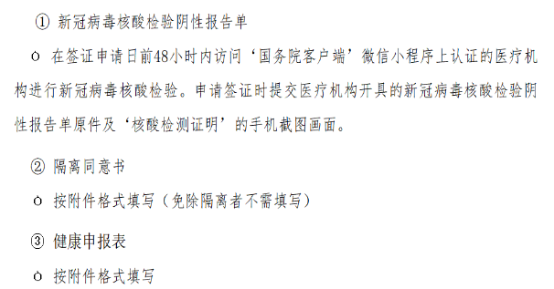

签证费用及体检、核酸检测费用以领事馆和相应医疗机构实际收费为准。

1. **机票**

由于学生自行办理赴韩手续，地点分散且出签时间不确定，因此出签后自行购买机票赴韩，隔离14天后正常生活、学习；

受目前国家航空相关政策影响，目前全国仅有少数机场每周开通一趟前往韩国的航班，且入境地点只能是首尔或济州岛。经查目前能购买的机票时间最快在9月中旬，数量较少，机票费用昂贵。 学生在入境韩国后再选择其他交通方式前往位于釜山的东西大学，费用以实际产生的费用为准。